hmru.ru
elena@hmru.ru
+7(960) 940-08-38
Специалист по оборудованию
Елена Стародубцева

Уважаемые партнеры!

FRB-770II (вертик.) Роликовый (конвейерный) запайщик
с правой подачей
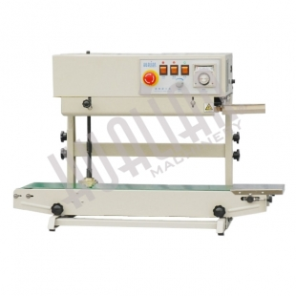
FRB-770II – модель роликового конвейерного запайщика пакетов вертикального типа. Материал корпуса – окрашенный металл. Оптимально подходит для упаковки жидких и сыпучих продуктов, которые необходимо запаивать именно в вертикальном положении во избежание просыпания и проливания. Отлично подходит для работы на производствах пищевой, фармацевтической и химической промышленности, а также в ритейле. Имея достаточно доступную для своего класса стоимость, обладает надежной конструкцией, обеспечивает отличное качество запайки. Важно также отметить что FRB-770II – это единственная универсальная модель, которая может работать и как горизонтальный, и как вертикальный запайщик, в зависимости от того как ее собрать.

Роликовый конвейерный запайщик FRB-770II параметры и спецификации
В базовой комплектации имеется возможность простановки даты методом выдавливания, дата при этом проставляется только в зоне шва, максимальное количество строк – две. Аппарат универсален и может использоваться для запайки материалов различной плотности и свойств. Основные параметры – регулируемые, в том числе:
- температура запайки (имеется температурный контроллер), диапазон от 0 до 300 градусов;
- скорость конвейера;
- высота пакета.
Ширина запаечного шва – 10 мм, максимальная нагрузка на конвейер составляет 3 кг. В комплекте с аппаратом поставляется набор литер с колесом тиснения и необходимые на первое время запасные части.
Приобретая у нас конвейерный запайщик FRB-770II, вы получаете аппарат от производителя по выгодной цене, необходимую сопроводительную документацию, гарантийное и постгарантийное обслуживание, возможность поставки любых запчастей и расходников из наличия.

Характеристики | FRB-770II
Напряжение (В/Гц) | AC 220/5
Мощность (Вт) | 50
Мощность запайки (Вт) | 300*2
Ширина запайки (мм) | 10
Скорость запайки (м/мин) | 0-12 (0-16)
Температурный диапазон (℃) | 0-300
Тип печати | При помощи стального наборного печатающего колеса, выдавливанием
Расстояние от центра запайки до стола конвейера (Д*Ш) (мм) | 150-270
Размер конвейера (Д×Ш) (мм) | 840*153
Ширина конвейерной ленты, мм | 135
Макс.нагрузка из расчета на один пакет (кг) | ≤1
Общая нагрузка на конвейер (кг) | ≤3
Внешние размеры (Д*Ш*В) (мм) | 840*380*550
Вес нетто (кг) | 37

Ссылка на видео:
https://www.youtube.com/watch?v=WFezSID2BDA
https://www.youtube.com/watch?v=E_az01TWFoA

Стоимость FRB-770II (краш.) = 415 долларов *
Стоимость FRB-770II (нерж.) = 563 доллара *

*Стоимость в рублях считать по курсу ЦБ РФ на день оплаты

